

**О внесении изменений в постановление акимата Атырауской области от 11 сентября 2015 года № 285 "Об утверждении регламентов государственных услуг в области технической инспекции"**

***Утративший силу***

Постановление акимата Атырауской области от 10 ноября 2017 года № 299. Зарегистрировано Департаментом юстиции Атырауской области 7 декабря 2017 года № 4005. Утратило силу постановлением акимата Атырауской области от 25 декабря 2019 года № 304 (вводится в действие по истечении десяти календарных дней после дня его первого официального опубликования)

      Сноска. Утратило силу постановлением акимата Атырауской области от 25.12.2019 № 304 (вводится в действие по истечении десяти календарных дней после дня его первого официального опубликования).

      В соответствии с пунктом 3 статьи 16 Закона Республики Казахстан от 15 апреля 2013 года "О государственных услугах" и статьями 26, 27 Закона Республики Казахстан от 6 апреля 2016 года "О правовых актах" акимат Атырауской области **ПОСТАНОВЛЯЕТ:**

      1. Внести в постановление акимата Атырауской области от 11 сентября 2015 года № 285 "Об утверждении регламентов государственных услуг в области технической инспекции" (зарегистрированное в Реестре государственной регистрации нормативных правовых актов № 3306, опубликованное 10 октября 2015 года в газете "Прикаспийская коммуна") следующие изменения:

      1) подпункт 2 пункта 1 исключить;

      2) в приложении 1:

      в регламенте государственной услуги **"**Выдача удостоверений на право управления тракторами и изготовленными на их базе самоходными шасси и механизмами, самоходными сельскохозяйственными, мелиоративными и дорожно-строительными машинами и механизмами, а также специальными машинами повышенной проходимости", утвержденном указанным постановлением:

      наименование раздела 4 изложить в следующей редакции:

      "4. Описание порядка взаимодействия с Государственной корпорацией и (или) иными услугодателями, а также порядка использования информационных систем в процессе оказания государственной услуги";

      3) в приложении 3:

      в регламенте государственной услуги "Выдача регистрационного документа (дубликата) и государственного номерного знака для тракторов и изготовленных на их базе самоходных шасси и механизмов, самоходных сельскохозяйственных, мелиоративных и дорожно-строительных машин, а также специальных машин повышенной проходимости", утвержденном указанным постановлением:

      наименование раздела 4 изложить в следующей редакции:

      "4. Описание порядка взаимодействия с Государственной корпорацией и (или) иными услугодателями, а также порядка использования информационных систем в процессе оказания государственной услуги";

      4) в приложении 4:

      в регламенте государственной услуги "Государственная регистрация залога тракторов и изготовленных на их базе самоходных шасси и механизмов, прицепов к ним, включая прицепы со смонтированным специальным оборудованием, самоходных, сельскохозяйственных, мелиоративных и дорожно-строительных машин и механизмов, а также специальных машин повышенной проходимости", утвержденном указанным постановлением:

      наименование раздела 4 изложить в следующей редакции:

      "4. Описание порядка взаимодействия с Государственной корпорацией и (или) иными услугодателями, а также порядка использования информационных систем в процессе оказания государственной услуги";

      5) в приложении 5:

      в регламенте государственной услуги "Проведение ежегодного государственного технического осмотра тракторов и изготовленных на их базе самоходных шасси и механизмов, прицепов к ним, включая прицепы со смонтированным специальным оборудованием, самоходных сельскохозяйственных, мелиоративных и дорожно-строительных машин и механизмов, а также специальных машин повышенной проходимости" утвержденном указанным постановлением:

      наименование раздела 4 изложить в следующей редакции:

      "4. Описание порядка взаимодействия с Государственной корпорацией и (или) иными услугодателями, а также порядка использования информационных систем в процессе оказания государственной услуги";

      6) в приложении 6:

      регламент государственной услуги "Предоставление информации об отсутствии (наличии) обременений тракторов и изготовленных на их базе самоходных шасси и механизмов, прицепов к ним, включая прицепы со смонтированным специальным оборудованием, самоходных сельскохозяйственных, мелиоративных и дорожно-строительных машин и механизмов, а также специальных машин повышенной проходимости", утвержденном указанным постановлением изложить в новой редакции, согласно приложению к настоящему постановлению.

      2. Контроль за исполнением настоящего постановления возложить на заместителя акима Атырауской области Накпаева С.Ж.

      3. Настоящее постановление вступает в силу со дня государственной регистрации в органах юстиции и вводится в действие по истечении десяти календарных дней после дня его первого официального опубликования.

|  |  |
| --- | --- |
| *Аким области* | *Н. Ногаев* |

|  |  |
| --- | --- |
|  | Приложение к постановлению акимата Атырауской области от "10" ноября 2017 года № 299 |
|  | Утвержден постановлением акимата Атырауской области от "11" сентября 2015 года № 285 |

**Регламент государственной услуги "Предоставление информации об отсутствии (наличии) обременений тракторов и изготовленных на их базе самоходных шасси и механизмов, прицепов к ним, включая прицепы со смонтированным специальным оборудованием, самоходных сельскохозяйственных, мелиоративных и дорожно-строительных машин и механизмов, а также специальных машин повышенной проходимости"**

**1. Общие положения**

      1. Государственная услуга "Предоставление информации об отсутствии (наличии) обременений тракторов и изготовленных на их базе самоходных шасси и механизмов, прицепов к ним, включая прицепы со смонтированным специальным оборудованием, самоходных сельскохозяйственных, мелиоративных и дорожно-строительных машин и механизмов, а также специальных машин повышенной проходимости" (далее – государственная услуга) оказывается местными исполнительными органами - государственным учреждением "Управление сельского хозяйства Атырауской области", отделами, осуществляющими функции в сфере сельского хозяйства районов и города Атырау (далее - услугодатель).

      Прием заявления и выдача результата оказания государственной услуги осуществляется через:

      1) некоммерческое акционерное общество "Государственная корпорация "Правительство для граждан" (далее – Государственная корпорация)";

      2) веб-портал "электронного правительства" www.egov.kz (далее – портал).

      3) Форма оказания государственной услуги: электронная (полностью автоматизированная) или бумажная.

      3. Результат оказания государственной услуги - выписка из реестра регистрации залога движимого имущества.

      Форма предоставления результата оказания государственной услуги: электронная.

**2. Описание порядка действий структурных подразделений (работников) услугодателя в процессе оказания государственной услуги**

      4. Основанием для начала процедуры (действия) по оказанию государственной услуги является:

      1) при обращении в Государственную корпорацию - заявление по форме согласно приложению 1 к стандарту государственной услуги "Предоставление информации об отсутствии (наличии) обременений тракторов и изготовленных на их базе самоходных шасси и механизмов, прицепов к ним, включая прицепы со смонтированным специальным оборудованием, самоходных сельскохозяйственных, мелиоративных и дорожно-строительных машин и механизмов, а также специальных машин повышенной проходимости", утвержденного приказом Министра сельского хозяйства Республики Казахстан от 6 мая 2015 года № 4-3/421 "Об утверждении стандартов государственных услуг в области технической инспекции" (зарегистрированное в Реестре государственной регистрации нормативных правовых актов № 11766) (далее – Стандарт);

      2) при обращении на портал – заявление в форме электронного документа, согласно приложению к Стандарту.

**3. Описание порядка взаимодействия с Государственной корпорацией и (или) иными услугодателями, а также порядка использования информационных систем в процессе оказания государственной услуги**

      5. Описание порядка обращения в Государственную корпорацию с указанием длительности каждой процедуры (действия) (диаграмма № 1 функционального взаймодействия при оказании государственной услуги через Государственную корпорацию приведена в приложении 1 к настоящему регламенту):

      1) услугополучатель государственной услуги подает необходимые документы и заявление в Государственную корпорацию согласно пункту 9 Стандарта, которое осуществляется в операционном зале посредством "безбарьерного" обслуживания путем электронной очереди.

      В случае представления услугополучателем неполного пакета документов, согласно перечню, предусмотренному пунктом 9 Стандарта, работник Государственной корпорации отказывает в приеме заявления и выдает расписку об отказе в приеме документов по форме, согласно приложению 2 к Стандарту;

      2) процесс 1 – ввод оператором Государственной корпорации в автоматизированное рабочее место интегрированной информационной системы Государственной корпорации (далее – АРМ ИИС Государственной корпорации) логина и пароля (процесс авторизации) для оказания государственной услуги;

      3) процесс 2 – выбор оператором Государственной корпорации государственной услуги, вывод на экран формы запроса для оказания государственной услуги и ввод оператором Государственной корпорации данных услугополучателя, а также данных по доверенности представителя услугополучателя (при нотариально удостоверенной доверенности, при ином удостоверении доверенности – данные доверенности не заполняются);

      4) процесс 3 – направление запроса через Интегрированную информационную систему Государственной корпорации в государственную базу данных физических лиц / государственную базу данных юридических лиц (далее – ГБД ФЛ/ГБД ЮЛ) о данных услугополучателя, а также в Единую нотариальную информационную систему (далее – ЕНИС) – о данных доверенности представителя услугополучателя;

      5) условие 1 – проверка наличия данных услугополучателя в ГБД ФЛ/ГБД ЮЛ и данных доверенности в ЕНИС;

      6) процесс 4 – формирование сообщения о невозможности получения данных в связи с отсутствием данных услугополучателя в ГБД ФЛ/ГБД ЮЛ и данных доверенности в ЕНИС;

      7) процесс 5 – направление электронного документа (запроса услугополучателя) удостоверенного (подписанного) электронной цифровой подписью (далее – ЭЦП) оператором Государственной корпорации в портал;

      8) процесс 6 – получение услугополучателем через оператора Государственной корпорации результата государственной услуги (выписка из реестра регистрации залога движимого имущества).

      6. Описание порядка обращения и последовательности процедур (действий) услугодателя и услугополучателя при оказании государственной услуги через портал (диаграмма № 2 функционального взаимодействия при оказании государственной услуги через портал приведена в приложении 1 к настоящему регламенту):

      1) услугополучатель осуществляет регистрацию на портале с помощью индивидуального идентификационного номера (далее – ИИН) и бизнес–идентификационного номера (далее – БИН) и пароля (осуществляется для незарегистрированных получателей на портале);

      2) процесс 1 – ввод услугополучателем ИИН/БИН и пароля (процесс авторизации) на портале;

      3) условие 1 – проверка на портале подлинности данных о зарегистрированном услугополучателе через ИИН/БИН и пароль;

      4) процесс 2 – формирование порталом сообщения об отказе в авторизации в связи с имеющимися нарушениями в данных услугополучателя;

      5) процесс 3 – выбор услугополучателем государственной услуги, указанной в настоящем регламенте, вывод на экран формы запроса для оказания государственной услуги и заполнение услугополучателем формы (ввод данных) с учетом ее структуры и форматных требований, прикрепление к форме запроса необходимых копий документов в электронном виде, указанных в пункте 9 Стандарта, а также выбор потребителем регистрационного свидетельства ЭЦП для удостоверения (подписания) запроса;

      6) условие 2 – проверка на портале срока действия регистрационного свидетельства ЭЦП и отсутствия в списке отозванных (аннулированных) регистрационных свидетельств, а также соответствия идентификационных данных (между ИИН/БИН, указанным в запросе, и ИИН/БИН, указанным в регистрационном свидетельстве ЭЦП);

      7) процесс 4 – формирование сообщения об отказе в запрашиваемой государственной услуге в связи с не подтверждением подлинности ЭЦП услугополучателя;

      8) процесс 5 – направление электронного документа (запроса услугополучателя), удостоверенного (подписанного) ЭЦП услугополучателя в портал;

      9) процесс 6 – получение услугополучателем результата государственной услуги, сформированного порталом.

      7. Справочник бизнес-процессов оказания государственной услуги "Предоставление информации об отсутствии (наличии) обременений тракторов и изготовленных на их базе самоходных шасси и механизмов, прицепов к ним, включая прицепы со смонтированным специальным оборудованием, самоходных сельскохозяйственных, мелиоративных и дорожно-строительных машин и механизмов, а также специальных машин повышенной проходимости" приведено в приложении 2 к настоящему регламенту.

|  |  |
| --- | --- |
|  | Приложение 1 к регламенту государственной услуги "Предоставление информации об отсутствии (наличии) обременений тракторов и изготовленных на их базе самоходных шасси и механизмов, прицепов к ним, включая прицепы со смонтированным специальным оборудованием, самоходных сельскохозяйственных, мелиоративных и дорожно-строительных машин и механизмов, а также специальных машин повышенной проходимости" |

**Диаграмма № 1 функционального взаимодействия при оказании государственной услуги через Государственную корпорацию**

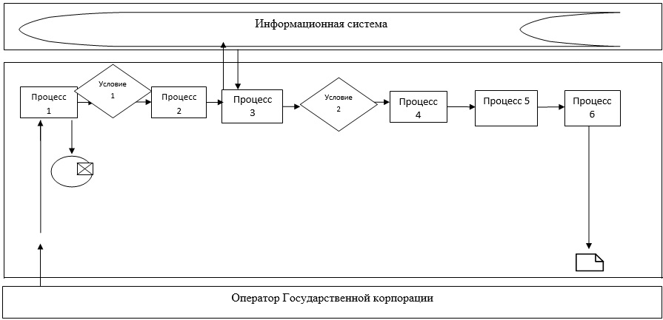

**Диаграмма №2 Функциональные взаимодействия при оказании государственной услуги через портал**

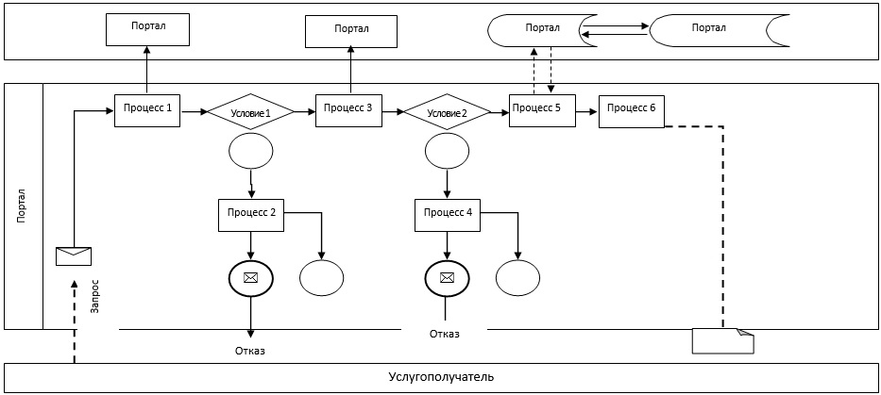

**Таблица. Условные обозначения**

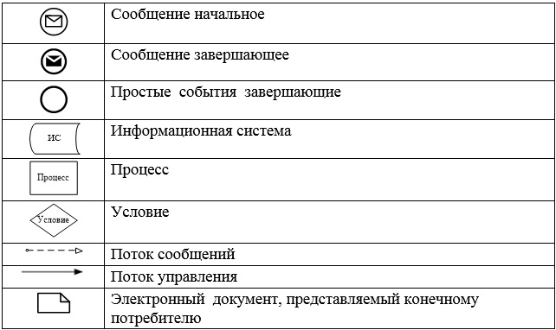

|  |  |
| --- | --- |
|  | Приложение 2 к регламенту государственной услуги "Предоставление информации об отсутствии (наличии) обременений тракторов и изготовленных на их базе самоходных шасси и механизмов, прицепов к ним, включая прицепы со смонтированным специальным оборудованием, самоходных сельскохозяйственных, мелиоративных и дорожно-строительных машин и механизмов, а также специальных машин повышенной проходимости" |

**Справочник бизнес-процессов оказания государственной услуги "Предоставление информации об отсутствии (наличии) обременений тракторов и изготовленных на их базе самоходных шасси и механизмов, прицепов к ним, включая прицепы со смонтированным специальным оборудованием, самоходных сельскохозяйственных, мелиоративных и дорожно-строительных машин и механизмов, а также специальных машин повышенной проходимости"**

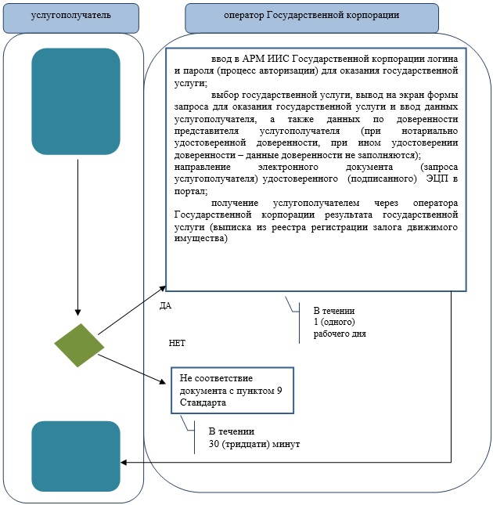

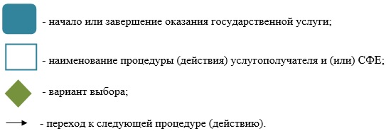

© 2012. РГП на ПХВ «Институт законодательства и правовой информации Республики Казахстан» Министерства юстиции Республики Казахстан